TUẦN 13:ĐÁP ÁN TOÁN 7 CHO HỌC SINH KHÁ-GIỎI

I.Phần số:

Khối lớp 7 của một trường THCS có 336 học sinh. Sau khi kiểm tra học kì 1, số học sinh được xếp thành 3 loại giỏi, khá, trung bình. Biết số HS giỏi, khá, trung bình lần lượt tỉ lệ với 4; 5; 7. Tính số học sinh mỗi loại của khối 7

Giải:

Gọi số HS giỏi, khá, TB của khối 7 lần lượt là x, y, z, (em) ( )

Ta có:  và 

Áp dụng tính chất dãy tỉ số bằng nhau ta có:



+ 

+

+

Vậy số học sinh giỏi; khá, TB của khối 7 lần lượt là 84; 105; 147 (em)

2) Ba lớp 7A, 7B, 7C góp tiền nuôi heo đất để giúp các bạn có hoàn cảnh khó khăn. Tỉ lệ góp tiền của ba lớp 7A, 7B, 7C lần lượt là 8; 9; 10. Biết số tiền đóng góp của lớp 7C nhiều hơn lớp 7A là 150 000 đồng. Hỏi số tiền nuôi heo đất của mỗi lớp đã đóng góp?

Gọi a, b, c(Đồng) lần lượt là số tiền nuôi heo đất của lớp 7A, 7B, 7C đã đóng góp (a, b, c > 0)

Theo đề bài, ta có: và c - a = 150 000

Áp dụng tính chất dãy tỉ số bằng nhau:



Giải ra: a = 600 000 (đồng); b = 675 000(đồng) ; c = 750 000(đồng)

II.Phần hình

1. 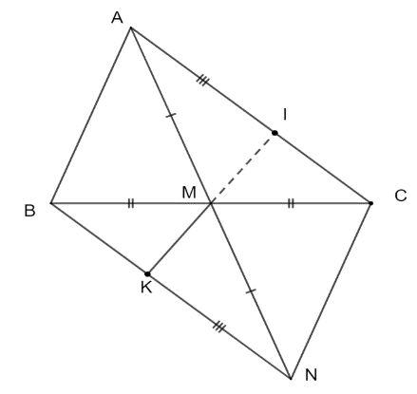Chứng minh: $∆AMC= ∆NMB$

Xét $∆AMC và ∆NMB$, ta có

AM = MN (gt)

MC = MB (gt)

$\hat{AMC}=\hat{NMB}$ (đối đỉnh)

Vậy $∆AMC= ∆NMB$ (c.g.c)

b)Chứng minh: AB // CN

Chứngminh $: ∆AMB= ∆NMC$ (c.g.c)=>BÂM= $\hat{MNC}$ 
Mà hai góc này ở vị trí so le trong

Nên AB // CN

c)Chứng minh I,M,K thẳng hàng

Chứng minh $∆AMI= ∆NMK$ (c.g.c)

=> $\hat{AMI}=\hat{NMK}$

Ta có = 1800 (kề bù)

Mà (cmt)

= 1800

Nên 3 điểm K, M, I thẳng hàng